附件2
注册会计师执业工作经历查询指引

1.登录注册会计师统一监管平台（https://acc.mof.gov.cn/），登录账号为注册会计师证书编号，如忘记密码请点击登录页面左下方“忘记密码”选项找回密码。
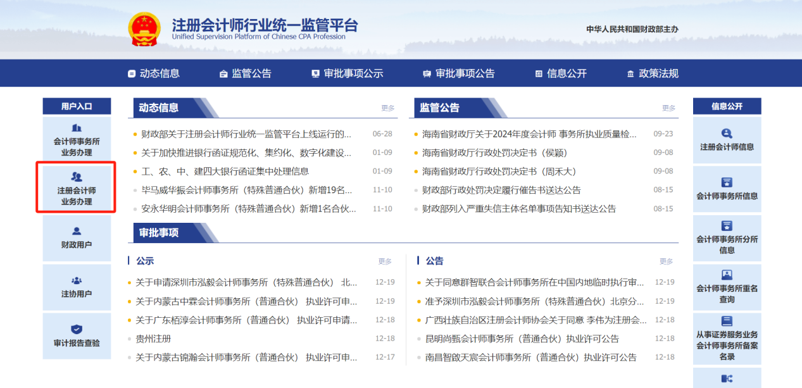

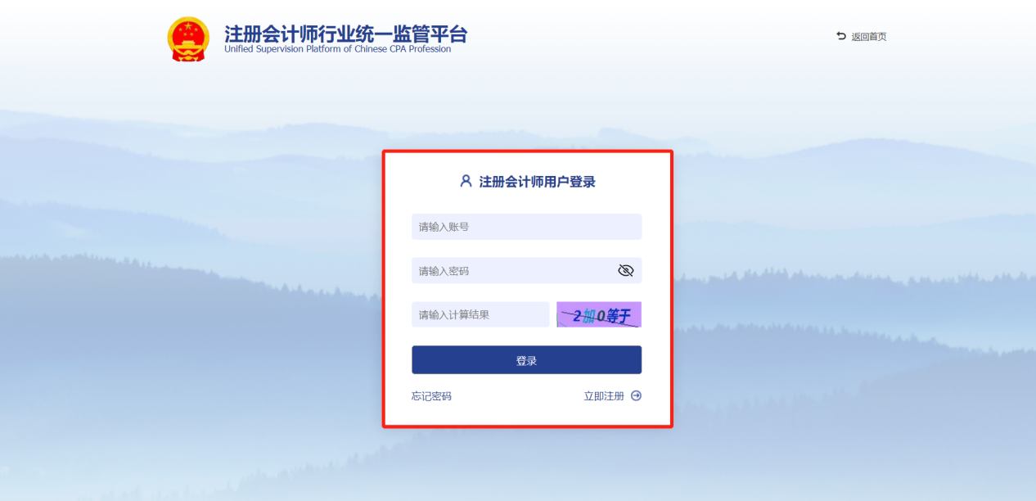

2.登录后依次点击“注册会计师事项办理”中的“本人信息查询”—“搜索”—“详情”，查阅注册的“批准日期”。
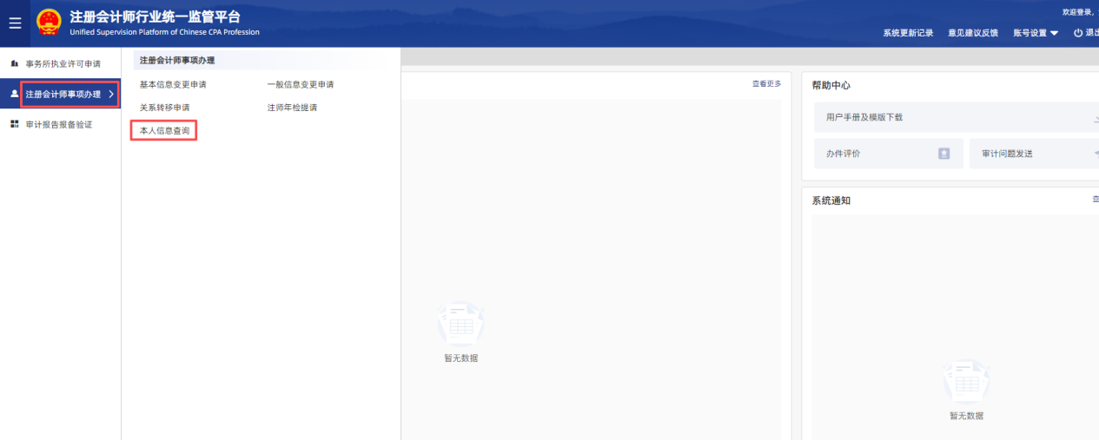
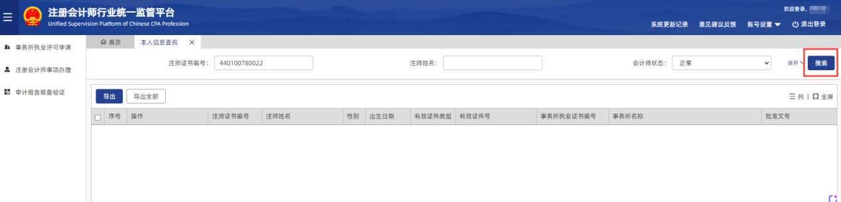
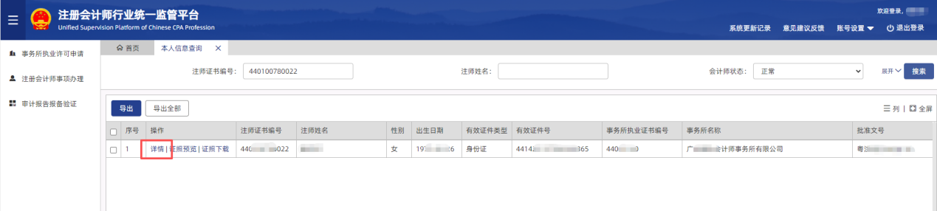
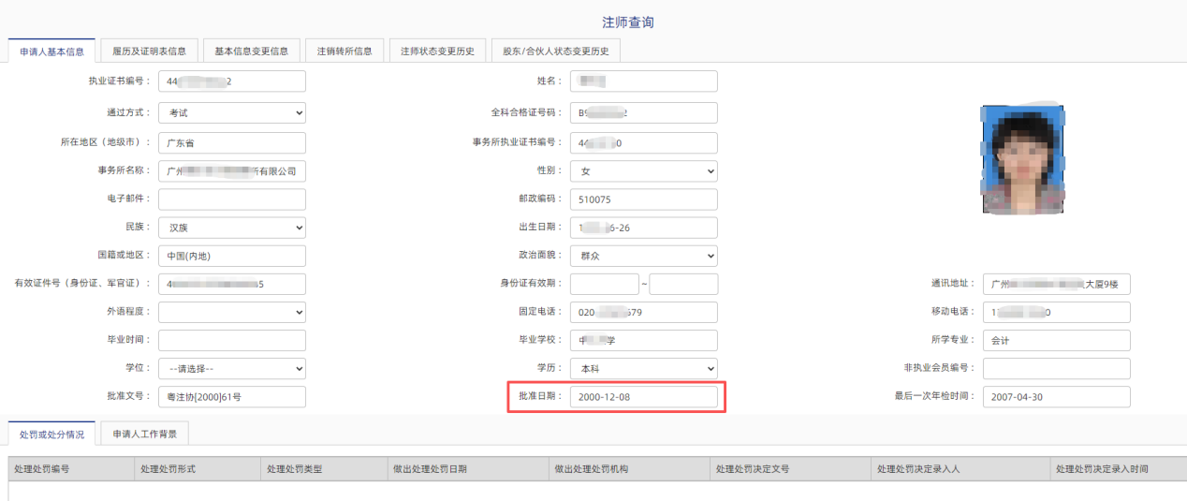

3.选择“注师状态变更历史”，以该页面转所时间实际情况填写执业经历。
